Родительское собрание в 9 классах МБОУ Задонской СОШ
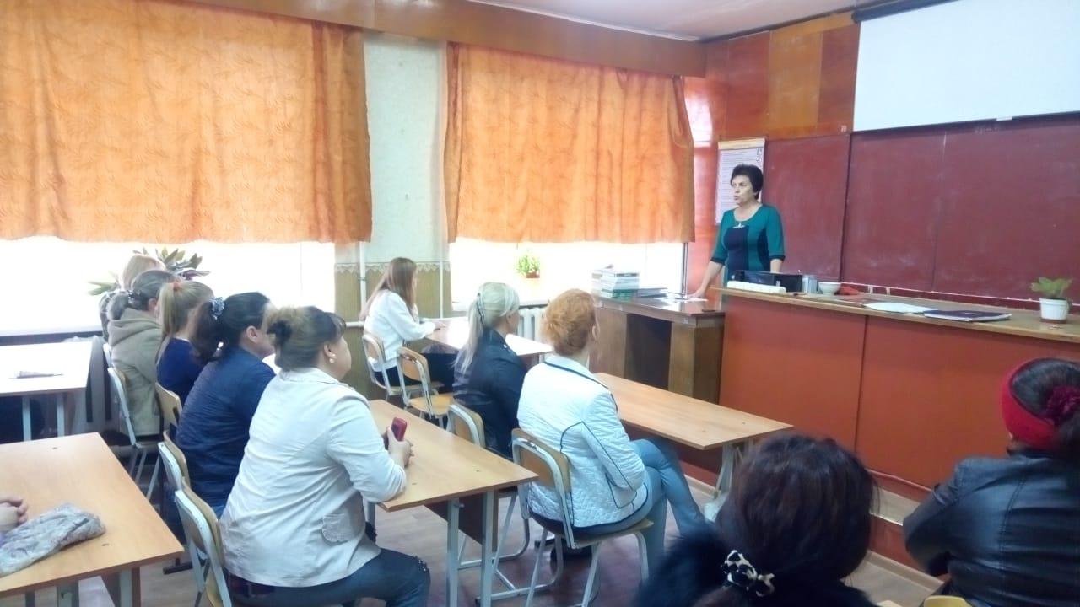
«Итоговое собеседование как условие допуска к государственной итоговой аттестации для выпускников 9 классов в 2018-2019 учебном году» прошло 23.01.2019 года. Были освещены вопросы по подготовке и проведению итогового собеседования по русскому языку 13 февраля 2019 года. 